《鹿鼎记》各类资源设置、命名、路径规范

|  |  |  |
| --- | --- | --- |
| 时间 | 修改原因 | 修改人 |
| 2019年2月26日 | 初步确立文档 | 王志强.薛峰.张儒夫 |

贴图

* 各平台压缩格式设定
* 导入选项设定

通用规范

所有贴图尺寸必须是2的整次幂

禁止使用复合材质球（多维子材质）

贴图资源格式

* TGA
* PNG
* EXR

禁止使用其他贴图格式（DDS问题）

命名规范

|  |  |  |
| --- | --- | --- |
| 贴图类型 | 命名规范 | 样例 |
| 场景单个模型贴图 | 模型名称_贴图类型 | 公用的树PUB_Tree01的Diffuse -> PUB_Tree01_D  公用的树PUB_Tree01的Normal -> PUB_Tree01_N |
| 场景图集 | 场景名称_TEX+两位序列号_贴图类型 | 御花园的第一个合批贴图的法线 -> YW_Yuhuayuan_TEX01_D |
| 人物（怪物、NPC、宠物、坐骑等）模型贴图 | TEX_模型名_贴图类型 | 英蛮女的脸的Diffuse：TEX_Yingmannv_Face_D  英蛮女的脸的Normal：TEX_Yingmannv_Face_N |
| 特效贴图 |  |  |

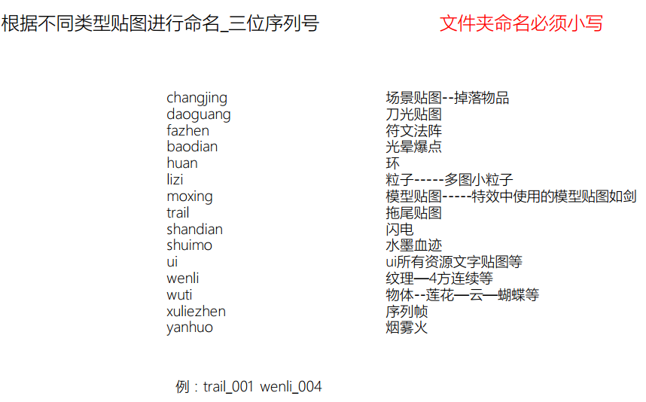

贴图类型标识

|  |  |
| --- | --- |
| 贴图类型 | 标识 |
| 固有色贴图 | _D |
| 法线贴图 | _N |
| AO贴图 | _AO |
| 金属粗糙度贴图 | _M |
| 自发光贴图 | _E |
| Lightmap ShadowMask | _shadowmask |
| Lightmap Color | _light |

贴图尺寸规范

|  |  |  |
| --- | --- | --- |
| 贴图类型 | 尺寸最大要求限制 | 备注 |
| 特效贴图 | 512 |  |
| 场景模型 | 1024 |  |
| 场景图集 | 2048 | * 普通场景中2048贴图不能超过2套，重点场景不可超过3套 * 同样使用漫反射、金属粗糙、法线三张贴图的模型要一起合并，避免加入只使用Diffuse贴图的模型 * 使用Alpha与不使用的的模型要分开打图集 |
| 选人界面主角 | 1024 |  |
| 游戏主角（装备、时装、脸、头发） | LOD0：1024 |  |
| LOD1：1024 |  |
| 主角武器 | 512 |  |
| NPC | 重点NPC：1024 |  |
| 普通NPC：1024 |  |
| 宠物 | 动物型、人型：1024 |  |
| 骑乘 | 游戏币、人民币：1024 |  |
| 怪物 | 野外怪、精英怪：512 |  |
| BOSS | 1024 |  |
| LightMap | 2048，ShadowMask压一半 | Lightmap*2+Shadowmask*2 |

各平台贴图压缩格式规范

**平台：Android**

|  |  |
| --- | --- |
| 贴图类型 | 压缩格式 |
| 所有贴图 | 带Alpha ： RGBA Compressed ETC2 8bits  不带Alpha ： RGB Compressed ETC2 4bits |
| 特殊贴图（压缩后效果相差较大， 或某些mask性质贴图不能压缩的） | 不带Alpha ： RGB 24bit  带Alpha ： RGBA 32bit |

**平台：IOS**

|  |  |
| --- | --- |
| 贴图类型 | 压缩格式 |
| 所有贴图 | 带Alpha ： RGBA Compressed ASTC  不带Alpha ： RGB Compressed ASTC |
| 特殊贴图（压缩后效果相差较大， 或某些mask性质贴图不能压缩的） | 不带Alpha ： RGB 24bit  带Alpha ： RGBA 32bit |

**ASTC尺寸选择：**

ASTC分为：

4x4 ：UI通用图集

6x6 : UI图集，主角贴图，LightMap

8x8 : NPC贴图，怪物贴图，建筑贴图，包括建筑合图

各平台贴图设置面板规范

|  |  |
| --- | --- |
| 参数 | 值 |
| Max Size | - |
| Resize Algorithm | Mitchell |
| Format | 参考【各平台贴图压缩格式规范】 |
| Compressor Quality | Best |
| Override ETC2 fallback | Use build setting |

贴图参数设置规范

|  |  |
| --- | --- |
| 参数名称 | 参数值 |
| Texture Type | 法线 选择Normal map |
| Texture Shape | - |
| sRGB(Color Texture) | Diffuse(Albedo) 开启  Metallic&Roughness 关闭  Normal关闭 |
| Alpha Source | TGA：None，PNG：Input Texture Alpha |
| Apha is Transparency | 需要在编辑器下正确显示透明信息的贴图打开 |
| Advanced-Non Power of 2 | 禁止使用非2整次幂贴图 |
| Advanced-Read/Write Enabled | 关闭 |
| Advanced-Streaming Mip Maps | 开启**[是否与AB冲突，等牟宝玉回复]** |
| Advanced-Generate Mip Maps | UI关闭，其余类型打开 |
| Advanced-Border Mip Maps | 关闭 |
| Advanced-Mip Map Filtering | Box |
| Advanced-Mip Maps Preserve Coverage | 关闭 |
| Advanced-Fadeout Mip Maps | 关闭 |
| Wrap Mode | 默认 |
| Filter Mode | Bilinear或Point，默认Bilinear |
| Aniso Level | 默认为1**[先默认为1，等牟宝玉回复]** |

模型

模型文件原始格式

* FBX文件

|  |  |  |
| --- | --- | --- |
| 模型类型 | 文件格式 | 备注 |
| 人物模型 | FBX |  |
| 关卡模型 | FBX | Unity使用IOS平台编辑  禁止使用多维子材质  关卡调用模型使用Prefab使用，不要直接使用FBX |
| 禁止其他类型文件 | | |

模型文件命名规范

|  |  |  |
| --- | --- | --- |
| 模型类型 | 命名规范 | 样例 |
| 关卡 | **独立模型：**  场景名称（大写）_模型名[+两位序列号][_备注]  **公共模型：**  PUB_[模型名+两位序列号][_备注] | 野外御花园地形：  YW_Yuhuayuan_Terrain01  公用的树：  PUB_Tree01 |
| 角色 | ZY+大类标识符_模型描述[_编号]  **大类分类：**  cha 主角  npc NPC  oth 其他  animal 动物  zuoqi 坐骑  **ZY：资源首字母缩写** | 主角英蛮女：  ZYcha_Yingmannv |
| 特效 |  |  |

3D场景类型命名

|  |  |
| --- | --- |
| 模型类型 | 标签名 |
| 地形 | Terrain |
| 天空盒 | Skybox |
| 树木（>=主角身高） | Tree |
| 灌木（<主角身高） | Grass |
| 山石 | Rock |
| 水体 | Water |
| 瀑布 | Waterfall |

**模型资源规格[待定]**

**3D场景**

|  |  |  |  |  |
| --- | --- | --- | --- | --- |
| 品类 | 三角面数（<=） | 贴图数量 | 贴图尺寸 | 透贴 |
| 地形 | 5000 |  | Tilling 256 |  |
| 天空盒 | 200 |  | 天空 1024  云层 512 |  |
| 水体/瀑布 | 800 |  | 512 |  |
| 重点建筑 | 6000 |  | 1024 |  |
| 普通建筑 | 3000 |  | 512 |  |
| 平台 | 1500 |  | 512 |  |
| 小型物件 | 800 |  | 512 |  |
| 重点树木 | 1500 |  | 512 |  |
| 普通树木 | 800 |  | 512 |  |
| 灌木 | 100 |  | 256 |  |
| 重点大型山石 | 2000 |  | 1024 |  |
| 普通大型山石 | 1000 |  | 512 |  |
| 重点小型山石 | 800 |  | 512 |  |
| 普通小型山石 | 400 |  | 512 |  |

**人物模型**

主角12000  其他玩家 7000（全套）

|  |  |  |  |
| --- | --- | --- | --- |
|  | 类型/LOD级别 | 三角面 | 贴图尺寸 |
| 选人界面主角 | None | 15000 | 1024 |
| 游戏中主角 | LOD0 | 7000 | 1024 |
| LOD1 | 5000 | 512 |
| 主角时装 | LOD0 | 7000 | 同上 |
| LOD1 | 5000 |
| 主角武器 |  | 5000 | 512 |
| NPC | 重点NPC | 8000 | 1024 |
| 普通NPC | 5000 |
| 宠物 | 动物型 | 5000 | 1024 |
| 人型 | 8000 |
| 骑乘 | 游戏币坐骑 | 5000 | 1024 |
| 人民币坐骑 | 8000 |
| 怪物 | 野外怪 | 5000 | 512 |
| 精英怪 | 5000 |
| BOSS |  | 7000 | 1024 |

模型文件目录位置规范

|  |  |  |
| --- | --- | --- |
| 模型类型 | 目录规范 | 备注 |
| 人物模型 | **Assets/Res/Role**  存放工程人物资源文件  包含：   * Animal * NPC * Player * Pet * SelectRole * Zuoqi   **具体模型文件夹下结构：**   * FBX模型文件 * Prefab文件 * Animation文件夹，内含归属该模型的动画fbx文件，只包含动画信息 * Materials文件夹,内含归属该模型文件的材质球文件 * Textures文件夹，内含归属该模型的纹理贴图文件 |  |
| 关卡模型 | **所有资源根目录**  Assets/Res/SceneAsset  **场景专属资源**  Model/Map/地图名  FBX文件夹存放Mesh资源  FBX目录下：   * Textures 贴图资源 * Materials 材质资源   Prefab文件夹存放Prefab文件  **其他类型资源**   * PostProcessing 后处理资源 * Terrain 地形资源 * Water 水资源 |  |
| 特效模型 | Assets/Res/Effects/Meshes |  |

模型导入参数设置

Model

|  |  |
| --- | --- |
| 设置 | 值 |
| Scale Factor | 1 |
| Use File Scale | 勾选 |
| Mesh Compression | 关闭**[建议打开，但有问题，等牟宝玉回复]** |
| Read/Write Enabled | 关闭 |
| Optimize Mesh | 打开 |
| Import BlendShapes | 具有Morpher动画的模型（人物）：勾选  无Morpher动画的模型 ：关闭 |
| Generate Colliders | 关闭 |
| Keep Quads | 关闭 |
| Index Format | Auto |
| Weld Vertices | 开启 |
| Import Visibility | 关闭 |
| Import Cameras | 关闭 |
| Import Lights | 关闭 |
| Preserve Hierarchy | 关闭 |
| Swap UVs | 关闭 |
| Generate Lightmap UVs | 手动分2套UV的关闭，其余打开 |
| Normals | Import |
| Tangents | Calculate |

Rig

|  |  |
| --- | --- |
| 设置 | 值 |
| Animation Type | 包含动画信息：Generic  无动画信息 ：None |
| Avatar Definition | Create From This Model |
| Root node | None |
| Optimize Game Objects | 关闭 |

Animation

|  |  |
| --- | --- |
| 设置 | 值 |
| Import Constraints | 关闭 |
| Import Animation | 包含动画信息开启  无动画信息关闭 |
| Bake Animations | 关闭 |
| Resample Curves | 开启 |
| Anim.Compression | Optimal |
| Rotation Error | 0.5 |
| Position Error | 0.5 |
| Scale Error | 0.5 |
| Animated Custom Properties | 关闭 |

音频文件

**[使用音频部规范]**

视频文件

**[待定]**

材质球文件

命名规范

例：

|  |  |  |
| --- | --- | --- |
| 材质球类型 | 命名规范 | 样例 |
| 3D场景 | 材质球和对应的贴图命名一致 去掉后边的贴图类型标签 | 公用树的材质球：  PUB_Tree01.mat  御花园第一个合批材质球：  YW_Yuhuayuan_TEX01.mat |
| 人物 | 材质球和对应贴图命名一致，去掉后边的贴图类型标签 | 英蛮女的材质球：MAT_Yingmannv_face |
|  |  |  |

禁止使用嵌入材质

Use External Materials(Legacy)还是None并手动创建不规定，但是禁止使用Standard等Unity自带的Shader的材质球

Material Tab Setting

|  |  |  |  |
| --- | --- | --- | --- |
| Import Materials | Location | 是否允许 | 备注 |
| 开启 | Use Embedded Materials | 禁止 |  |
| 开启 | Use External Materials(Legacy) | 允许 | **Naming:**  From Model’s Material  **Search:**  Recursive-Up |
| 关闭 | - | 允许 |  |

Shader规范

**目录规范**

目前存在一些问题：

1. 没有Shader目录存放规范
2. Shader Collection分类
3. 未放入Shader Collection的Shader打包无提示

动画文件规范

30FPS制作动画

全身骨骼数：70，基础骨骼35 + 柔体挂件骨骼15

**确保动画文件内无Mesh、材质信息**

动画文件路径

放在所属模型文件所在目录的Animation目录下

AnimatorController放在动画文件同目录下

**动画文件规范**

常规动作：模型名@动画描述名

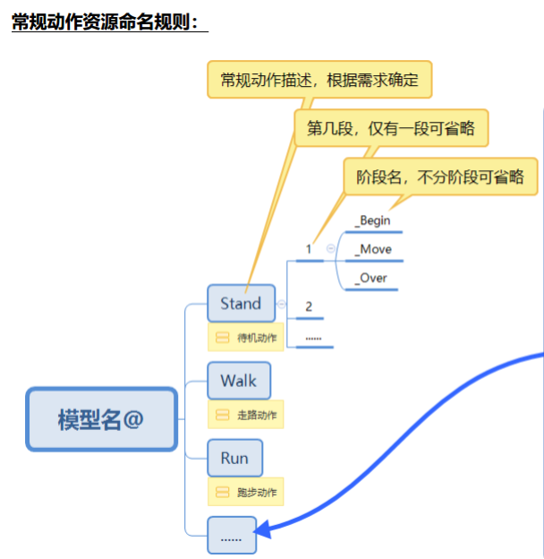

|  |  |  |
| --- | --- | --- |
| 动作名 | | 资源名 |
| 通用动作 | 待机 | Stand |
| 战斗待机 | Stand_Atk |
| 脱离战斗 | Atk_Out |
| 跑动 | Run |
| 快跑 | Run_F |
| 走路 | Walk |
| 跑动停 | Stop |
| 快跑停 | Stop_F |
| 死亡 | Die |
| 受击 | Hit |
| 拾取 | Pick |
| 投掷 | Throw |
| 骑乘 | Ride |
| 跳跃 | Jump |
| 特殊 | Uniq |
| 社交动作 | 作揖 | Bow |
|  | 欺负 | Treat |
| 微笑 | Smile |
| 大笑 | Laugh |
| 大哭 | Cry |
| 吵架 | Quarrel |
|  | 跺脚 | Stamp |

技能动作命名规范：

模型名@Skill_技能名称拼音

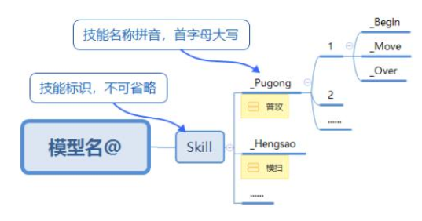

是否需要挤出？

挤出之后的操作？

关卡规范

**场景命名规范**

保存目录：Assets/Res/Scene

|  |  |
| --- | --- |
| 场景类型 | 命名 |
| 副本 | Scene_FB_场景名称拼音 |
| 城市 | Scene_CS_场景名称拼音 |
| 野外 | Scene_YW_场景名称拼音 |
| 活动 | Scene_HD_场景名称拼音 |
| 选人 | Scene_XR_场景名称拼音 |

例如：

副本神龙岛 Scene_FB_Shenlongdao

英蛮女选人场景 Scene_XR_Yingmannv

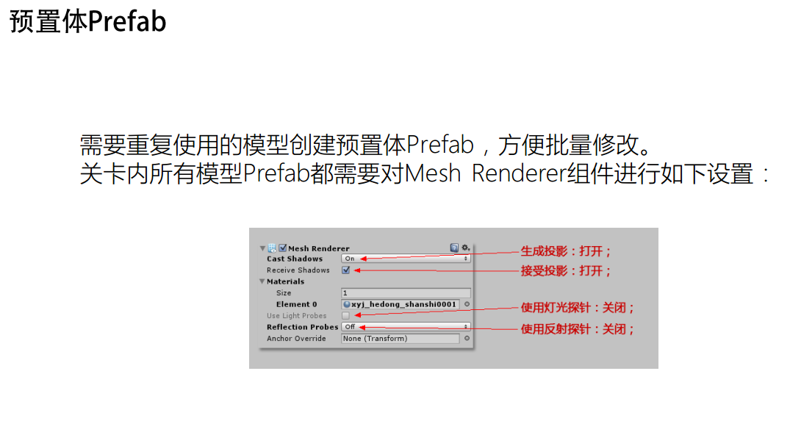

**场景层级规范[等待LOD规范]**

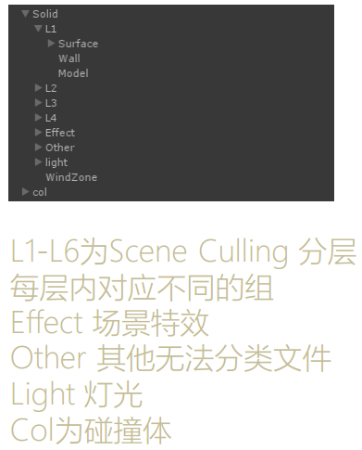

**Terrain规范**

Terrain制作，T4M转静态Mesh

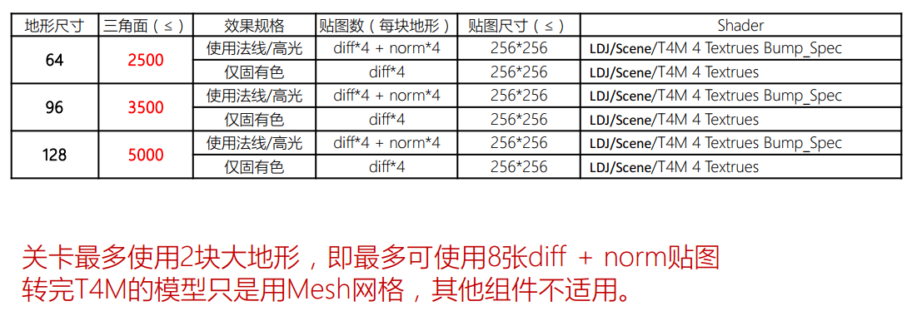

**天空盒规范**

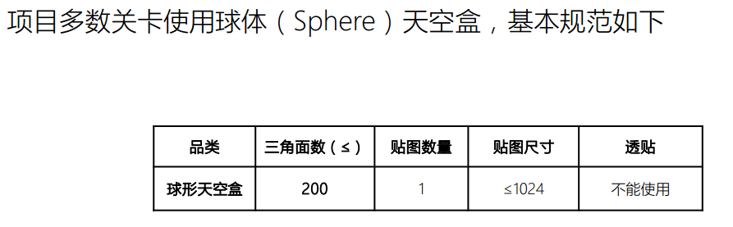

**水体和瀑布规范**

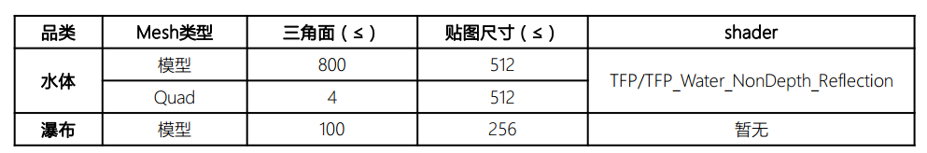

**Light灯光规范**

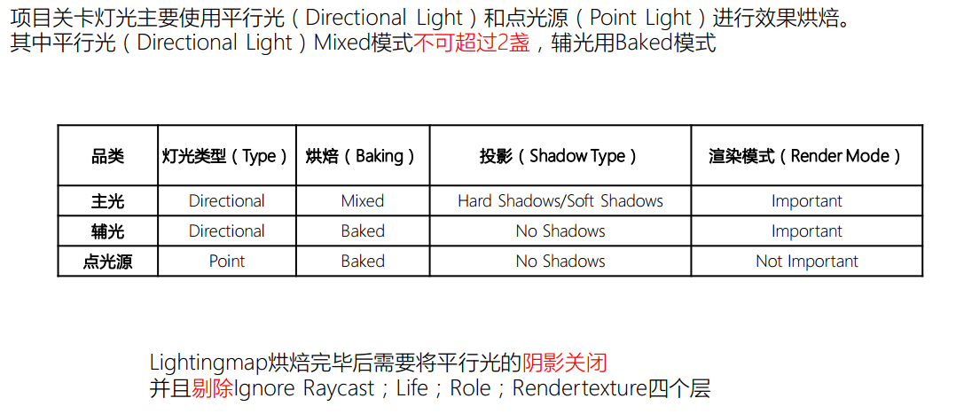

**Lightmap光照烘焙**

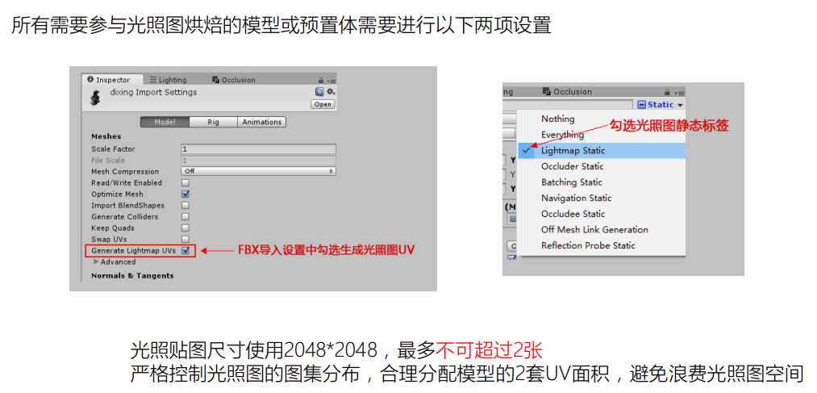

**静态合批规范**

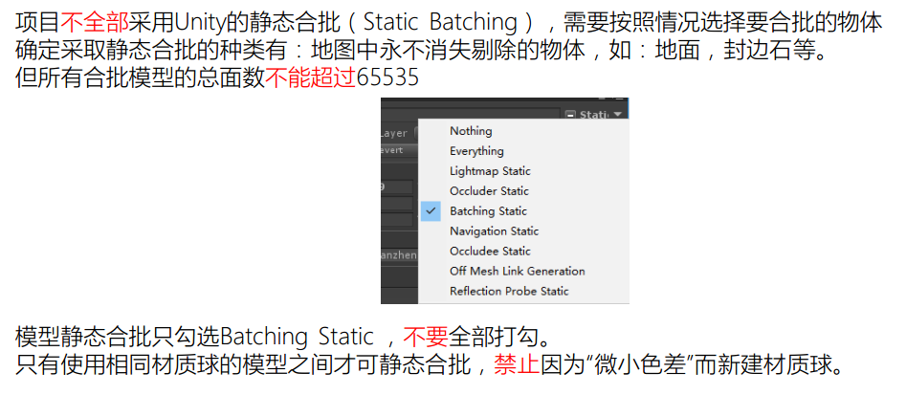

NavMesh生成

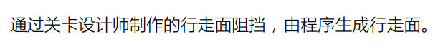

**Collider规范**

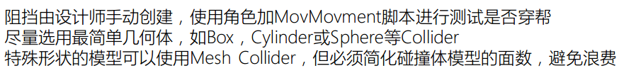

**Layer规范**

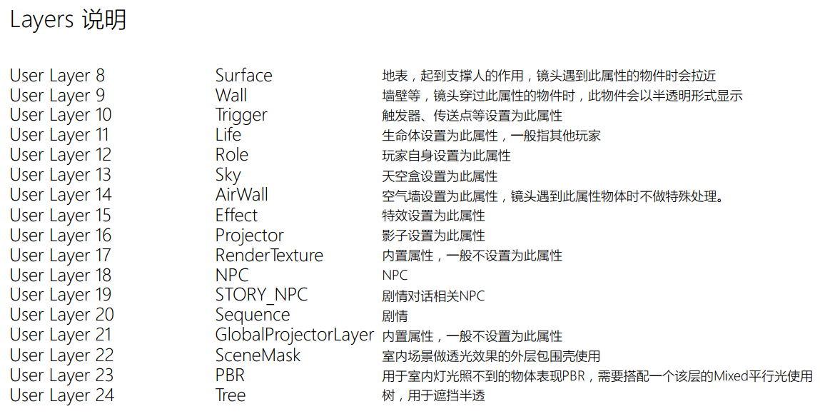

**性能指标**

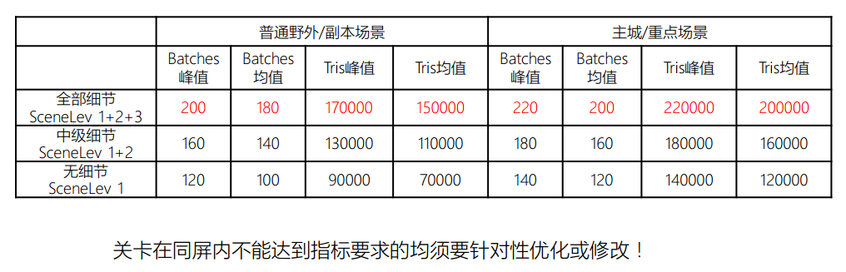

**资源规划**

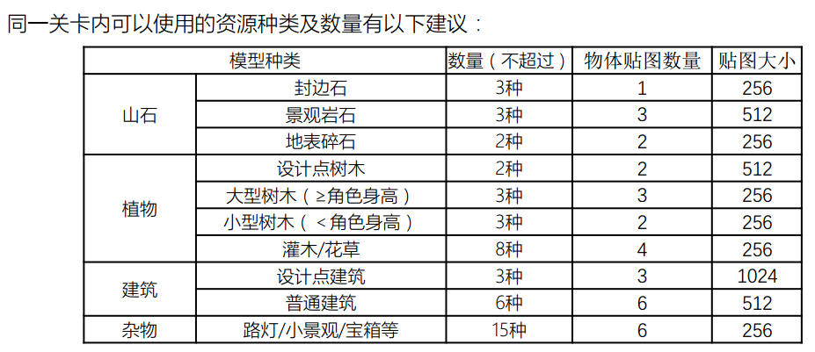

LOD规划

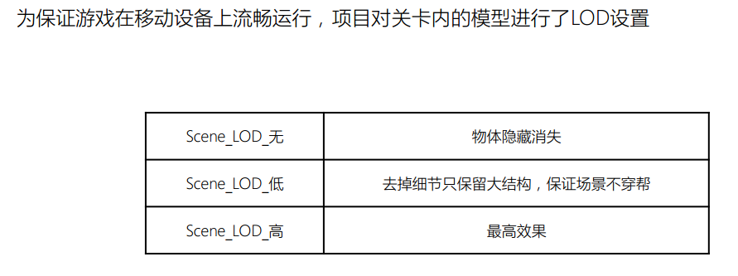

特效

ParticleSystem的缩放方式都为Hierarchy，这样可以统一进行缩放

粒子Prefab中避免无意义的空GameObject节点

使用Particle System遵循以下优先原则：

序列帧图片 > 公告牌粒子 > 模型网格粒子

**特效资源路径**

Assets/Res/Effects目录下

Animations、Materials、Meshes、Prefabs、Textures

**Prefab命名规范**

**通用特效**命名规则

*ZYSt_特效描述[_编号]*

例：ZYSt_chongfeng_02

ZYSt_xuanzhong_01

**场景特效**命名规则

*场景名_特效描述[_编号]*

例：yuhuayuan_hudie_eff01

**UI特效**命名规则

*UI_特效描述[_编号]*

例：UI_jiantou_eff01

**材质球命名规范**

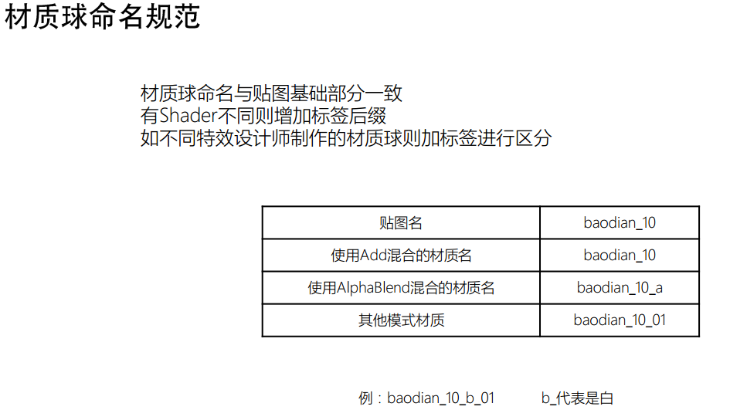

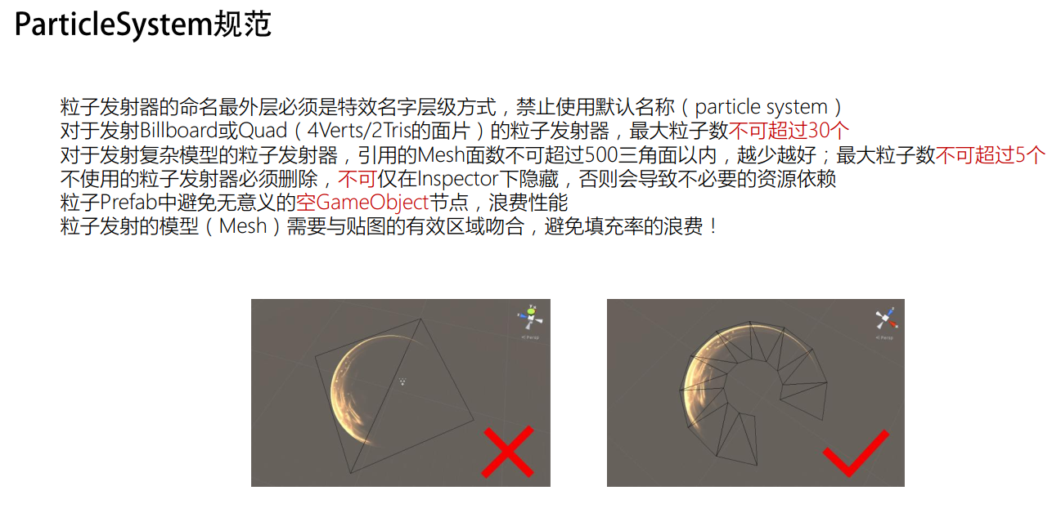

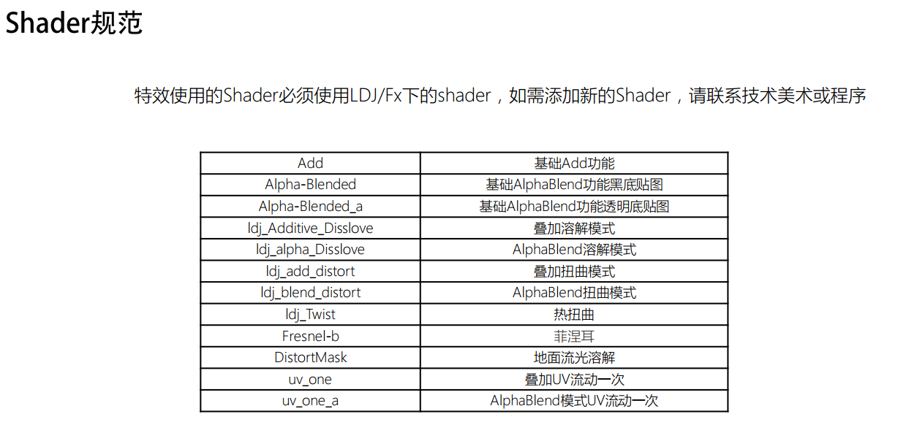

特效Shader不要使用光照，命名最好统一

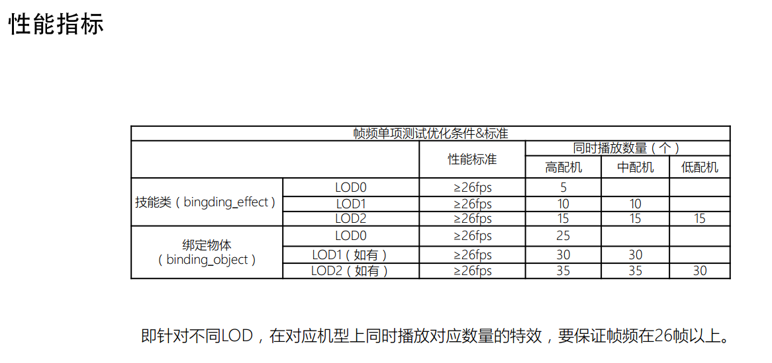

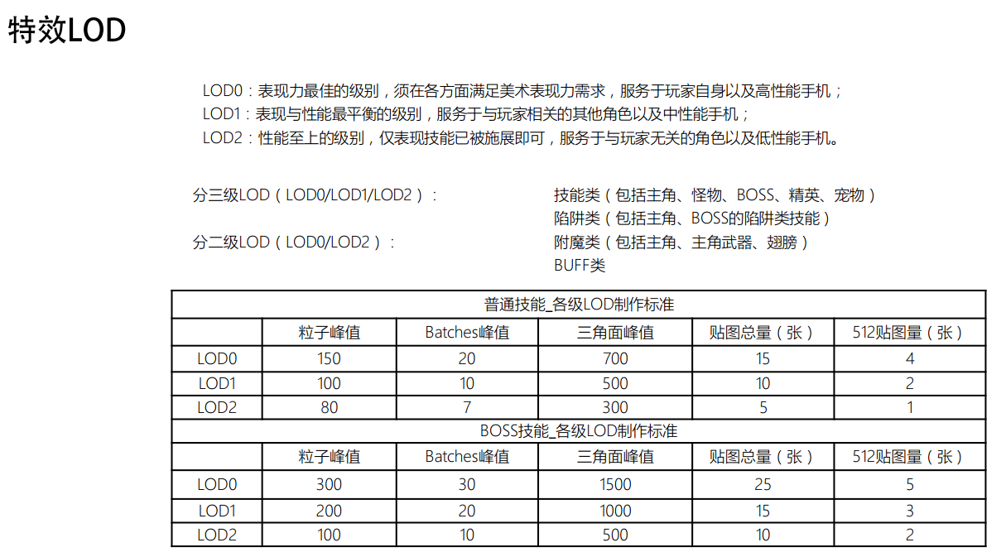

工程级别设置规范

